Муниципальное бюджетное дошкольное образовательное учреждение центр развития ребёнка – детский сад № 29 « Улыбка »

**Художественное творчество детей.**

**«Расскажи, колючий ёж, что на иголках ты несёшь?»**

**Работа с природным материалом.**

Подготовила воспитатель логопедической группы № 6 Морозова Марина Юрьевна

г. Мытищи – 2017 г.

**Художественное творчество детей.**

**«Расскажи, колючий ёж, что на иголках ты несёшь?»**

**Работа с природным материалом.**

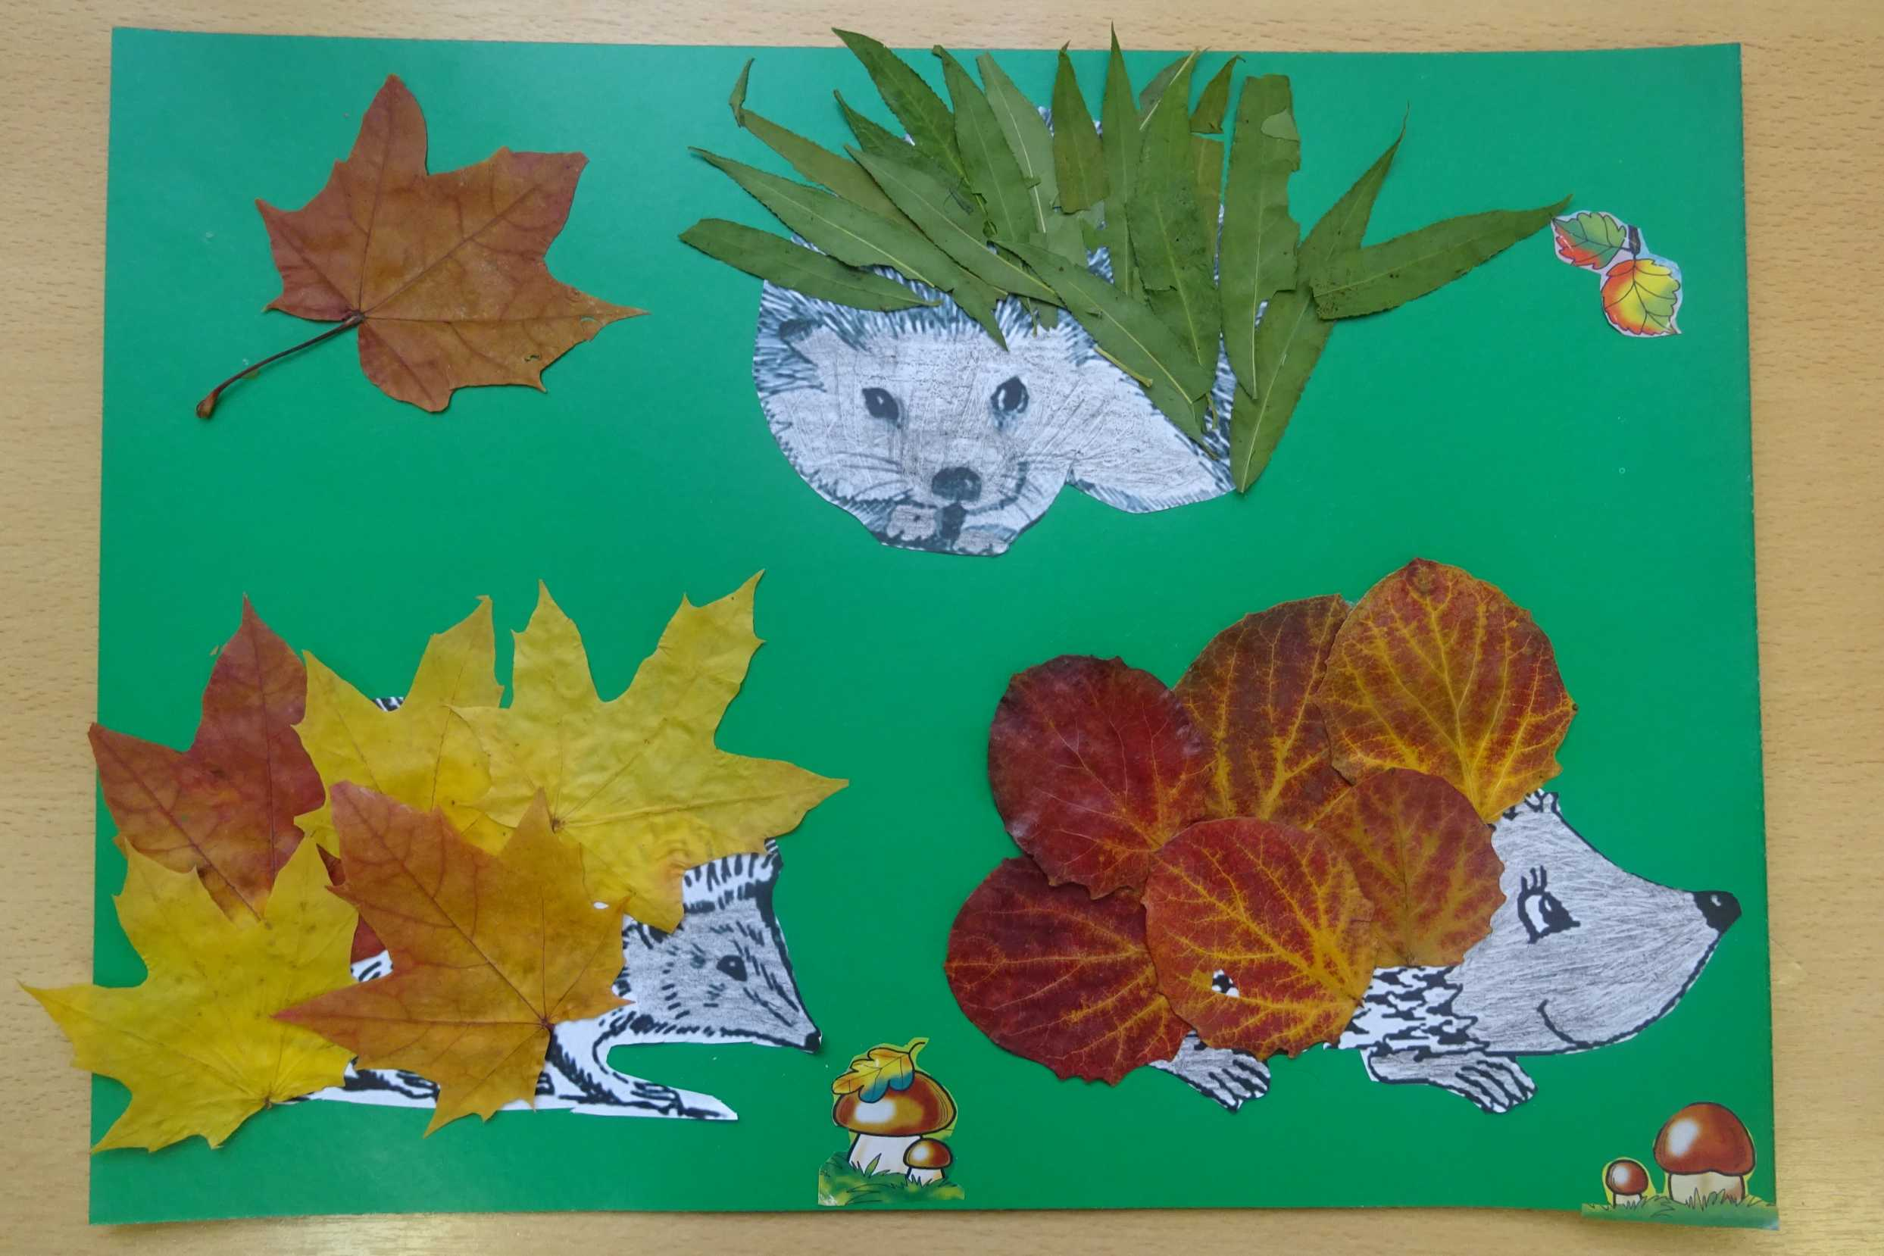

В творческой работе с природным материалом наши ребята выступили в роли дизайнеров – модельеров. По замыслу представлять модную осеннюю коллекцию должны лесные обитатели – ежи. Именно они на всех иллюстрациях к сказкам изображаются с ворохом осенних разноцветных листьев на своих иголках. Мы с ребятами решили нарядить ежей в модные наряды из осенних листьев. Каждый ёжик должен быть одет в модный наряд из листьев одного дерева.

Ребята вырезали из раскрасок контуры ежей и аккуратно наклеивали их на основной фон зелёного цвета.

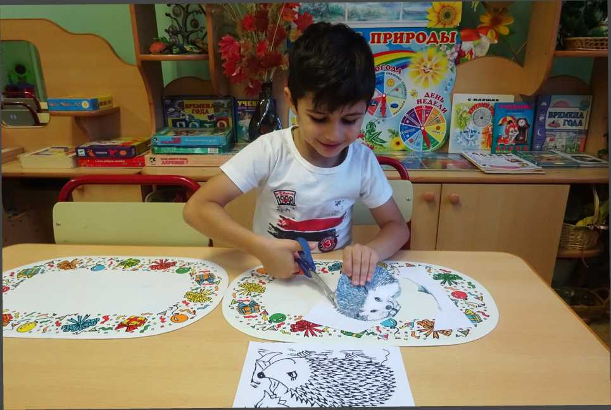

Ребята очень старались. Каждый ёжик был «одет» в модный наряд из засушенных осенних листочков дуба, клёна, осины, ивы.

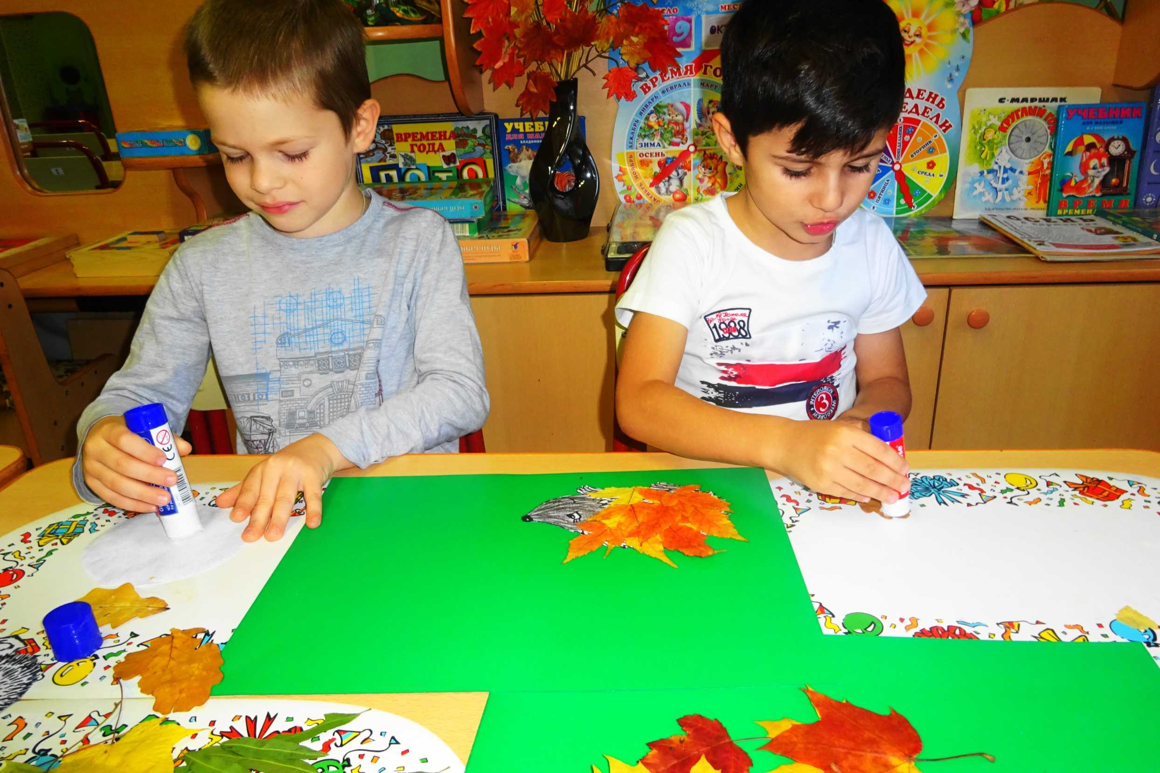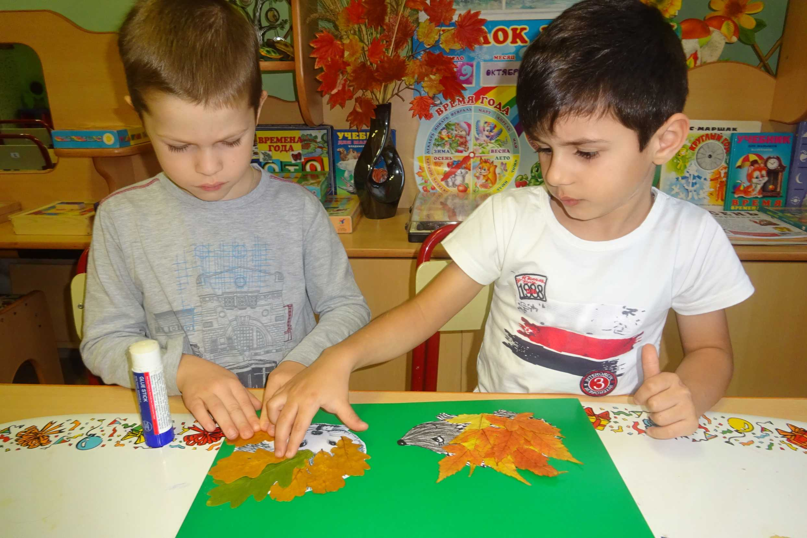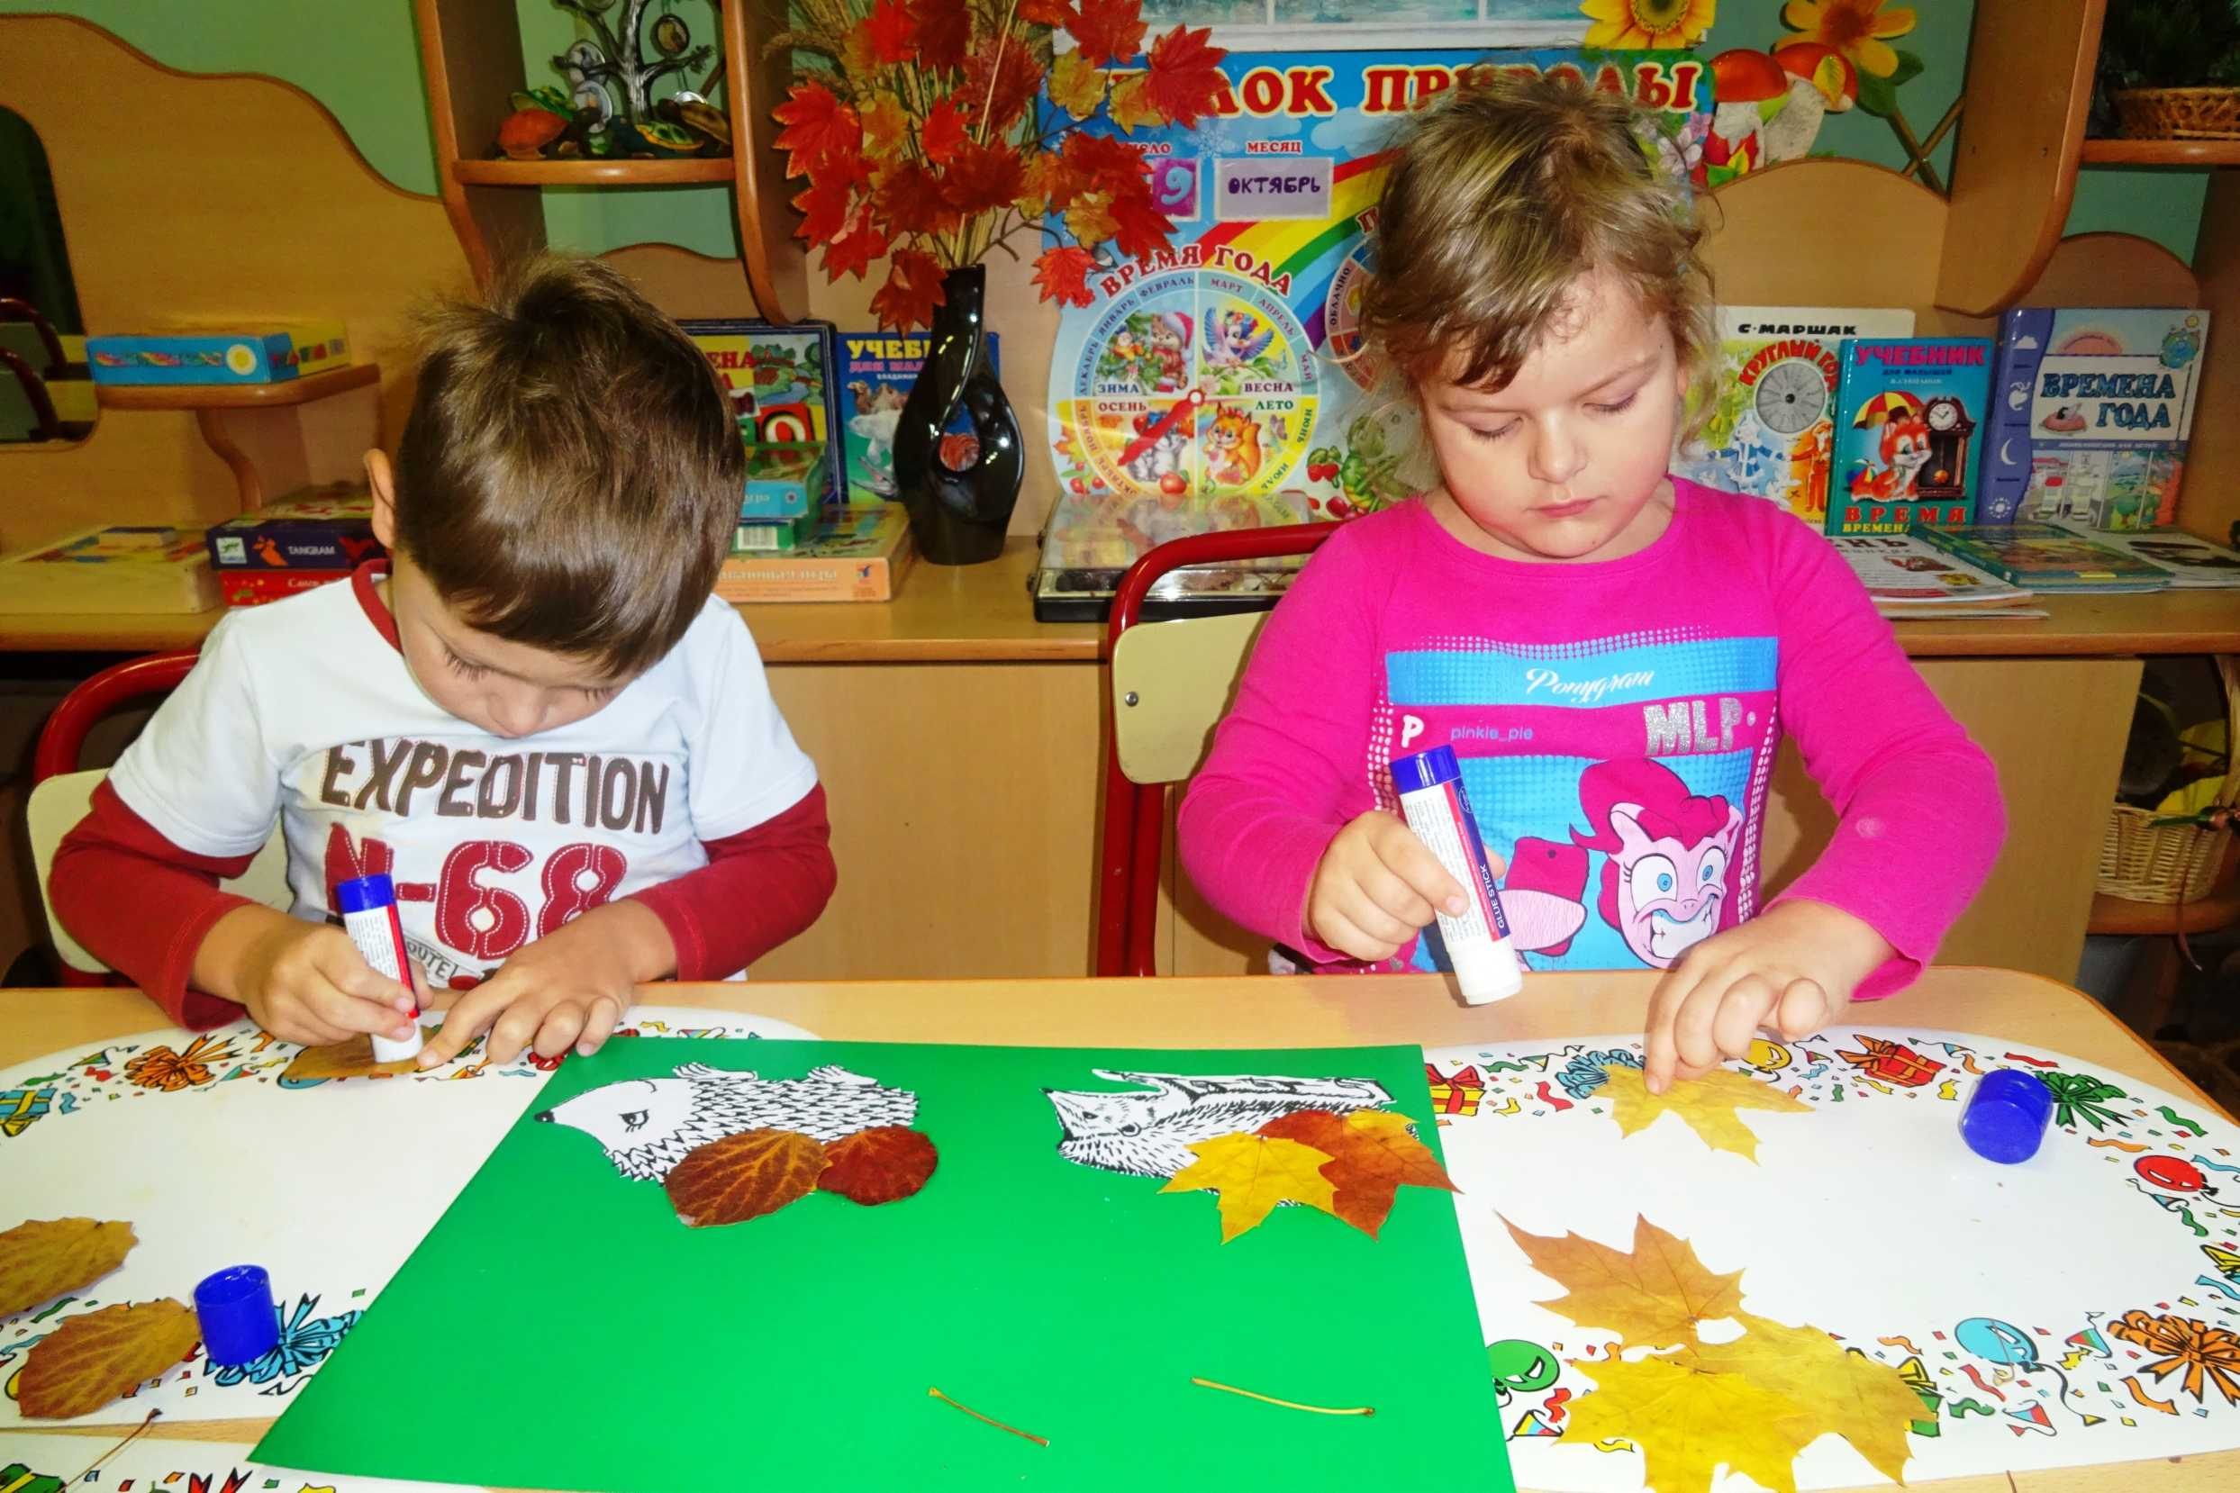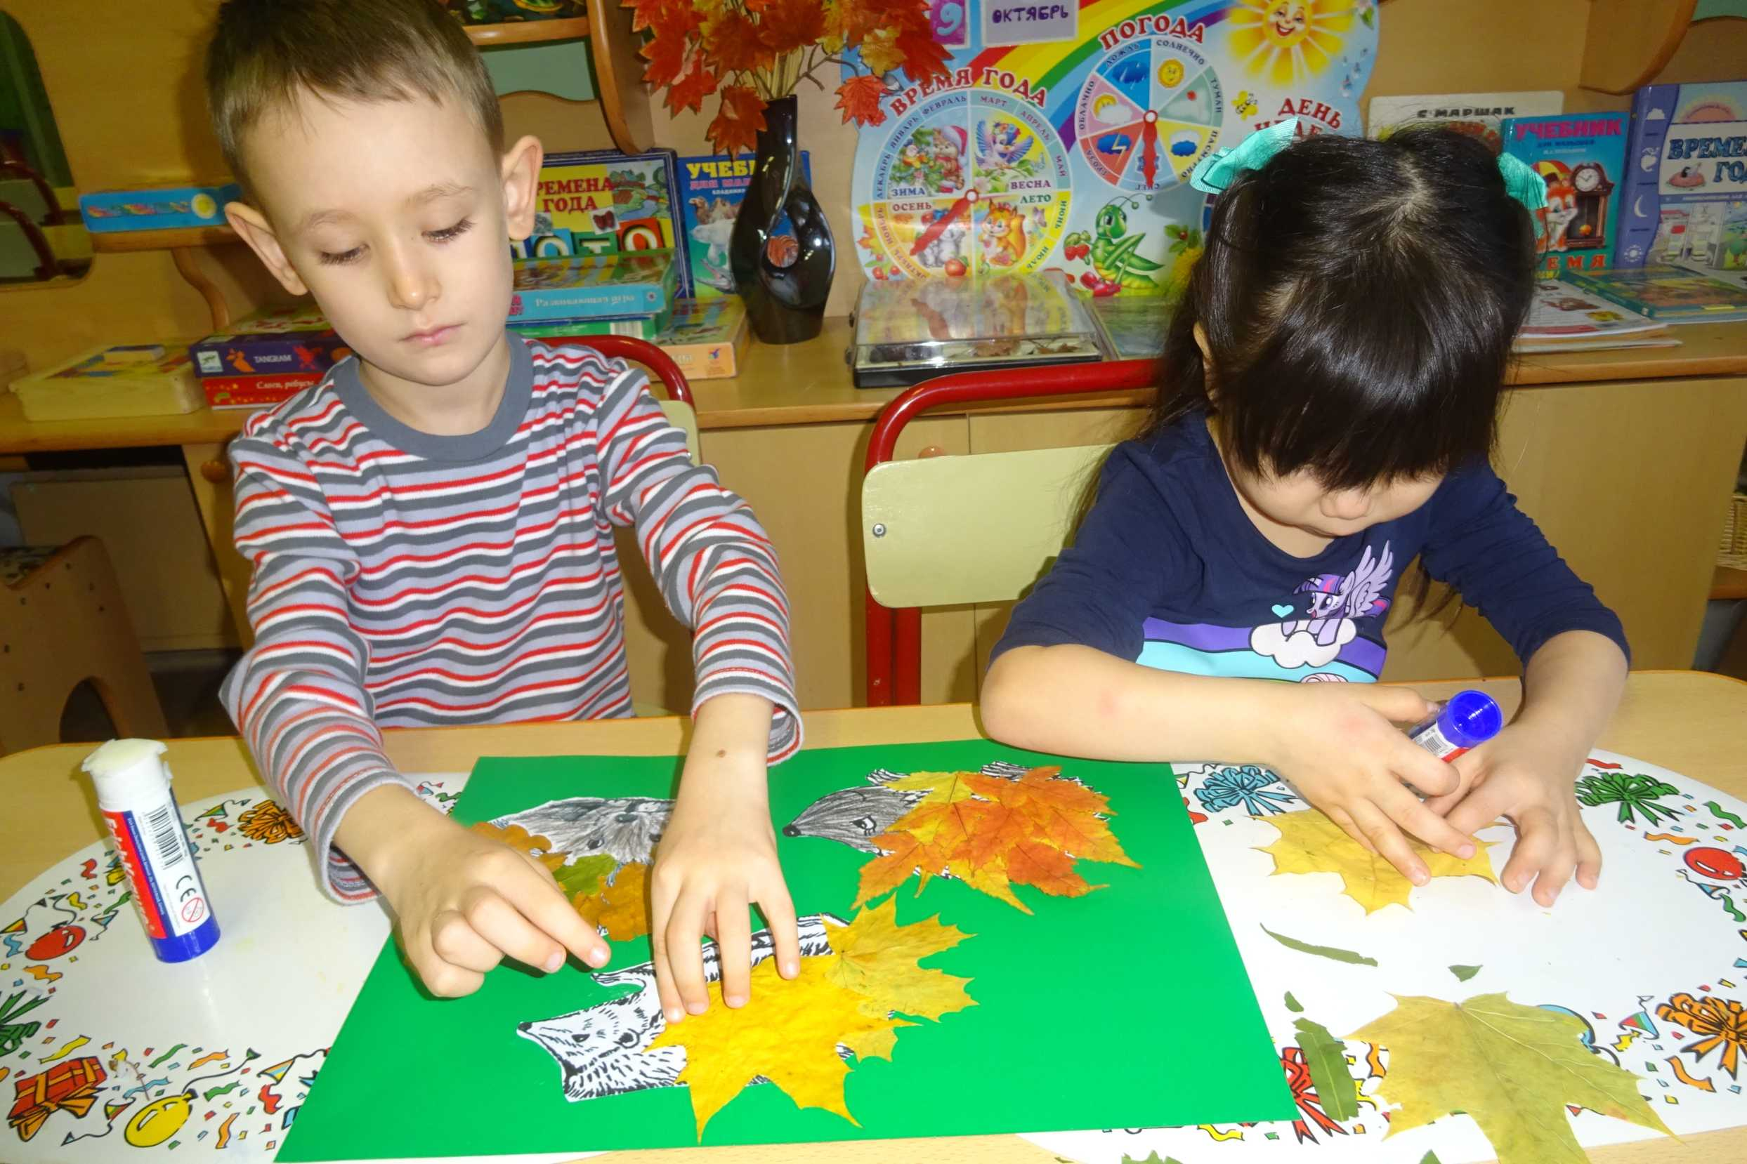

Ребята «одели» в модные осенние наряды шестерых ежей. Работа с засушенными хрупкими осенними листочками кропотливая и ответственная, но юные дизайнеры – модельеры справились с ней на «отлично».

Ребята дополнили композицию, украсив общий фон разноцветными осенними листочками и наклейками.

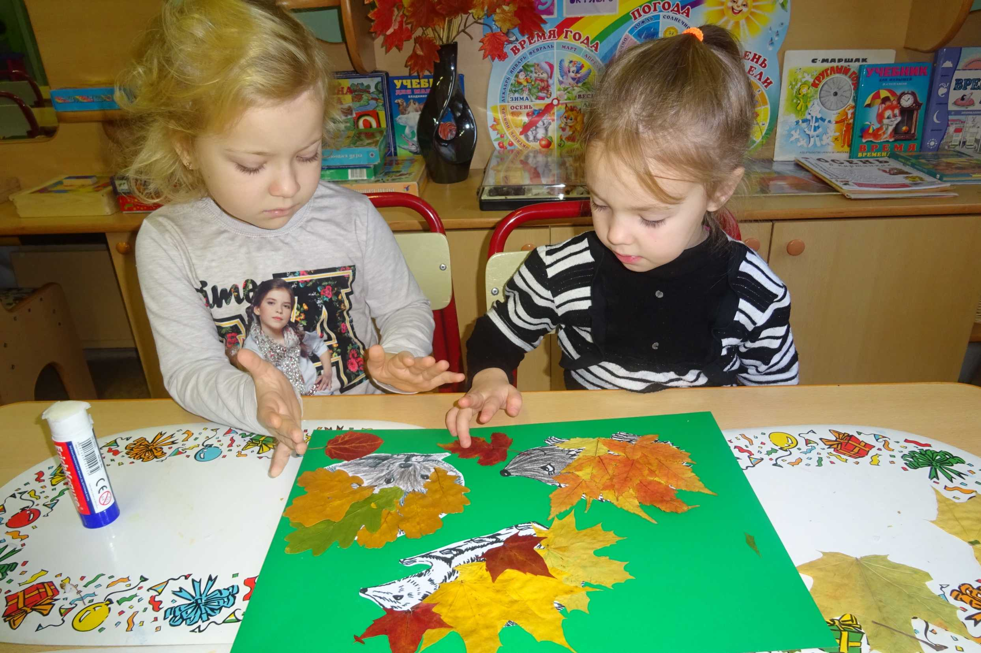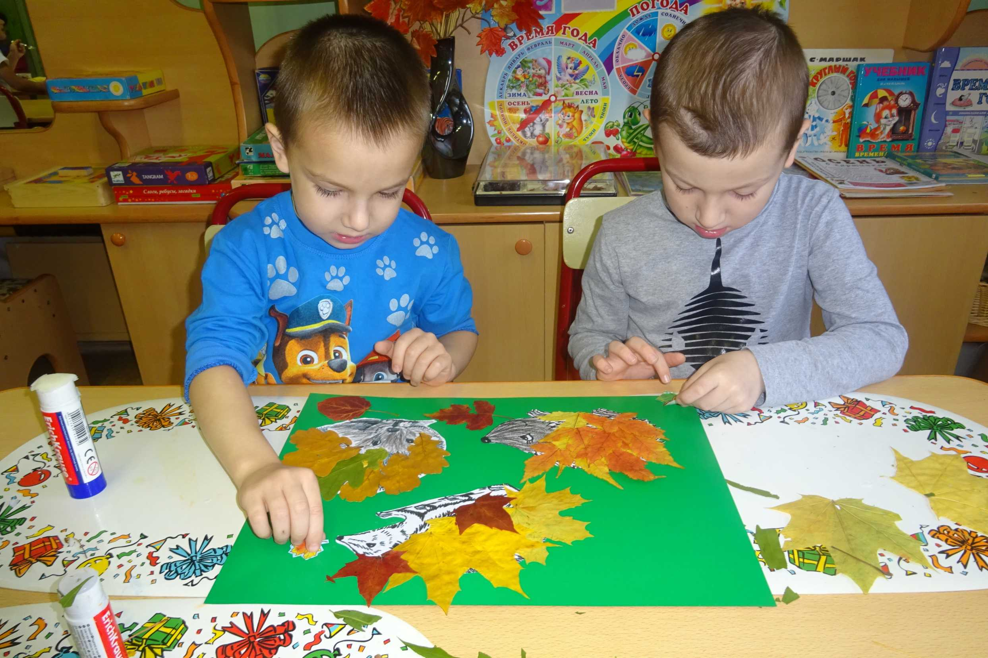

Вот в такие чудесные осенние наряды смастерили наши ребята для «Модного показа осенней коллекции».

